La problématique du thème :
Dans le cadre des futurs aménagements de la ville, la municipalité envisage de commander la réalisation d'une passerelle qui permettra aux piétons de franchir la ligne de RER en toute sécurité. Il nous est demandé de réaliser la maquette de cette future passerelle.

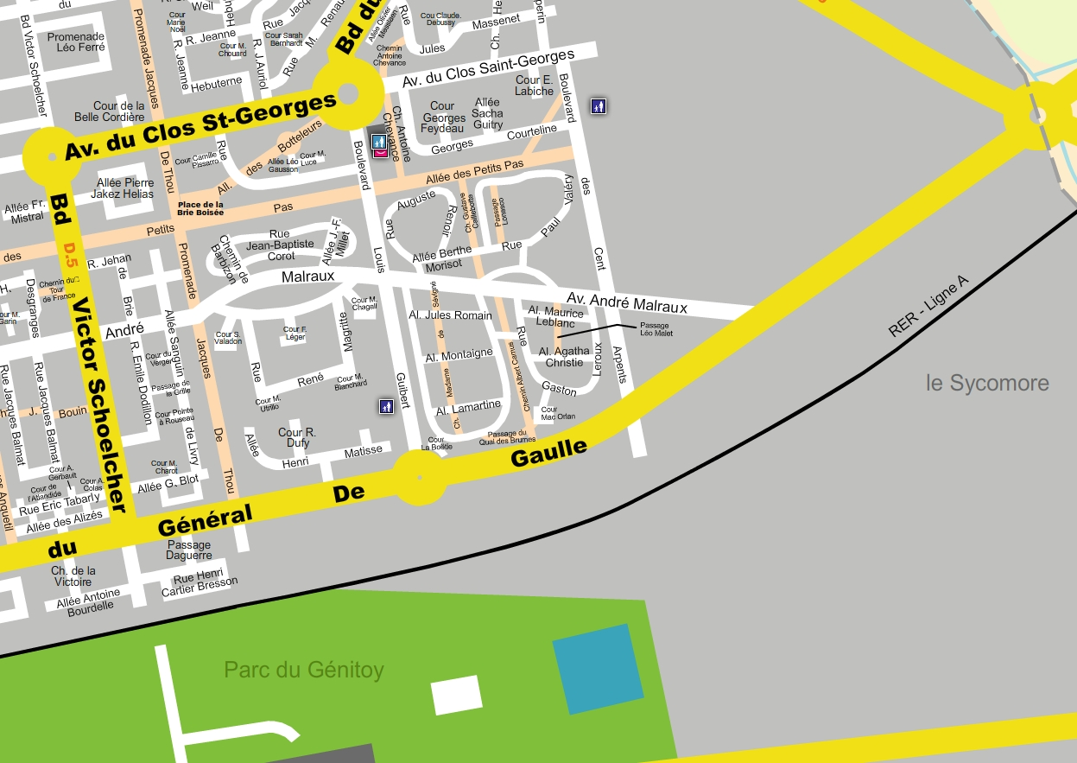
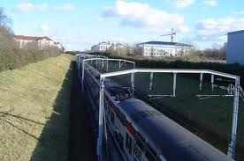

Nos différents questionnements :

Ce que je vais apprendre à faire, ce sur quoi je vais être évalué :
Mots-clés | Capacités | ÉVALUATIONS
L'analyse et la conception d'un objet technique
Modélisation du réel et représentation en CAO | Réaliser la maquette numérique d’un volume élémentaire.
Modélisation du réel et représentation en CAO | Modifier une représentation numérique d’un volume simple avec un logiciel de conception assistée par ordinateur.
Les processus de réalisation d'un Objet technique
Contraintes liées aux procédés de fabrication, de contrôle et de validation | Associer les formes, l’aspect et la structure d’un composant à un procédé de réalisation.
 | Énoncer les contraintes de sécurité liées à la mise en œuvre d’un procédé de réalisation.
 | Proposer un contrôle pour la réalisation future (pièces, assemblage, produit fini).
Prototype, maquette | Distinguer l’usage d’une maquette et d’un prototype dans le développement d’un objet technique.
Prototype, maquette | Participer à la réalisation de la maquette d’un objet technique.
Processus opératoire de réalisation d’un objet technique  Antériorités et ordonnancement | Situer son action sur un planning de réalisation d’un objet technique.
 | Justifier des antériorités des opérations de fabrication ou d’assemblage.

Ce qui va pouvoir être évalué pour le socle :

Compétence 3 | Réaliser, manipuler, mesurer, calculer, appliquer des consignes .  Les objets techniques : analyse, conception et réalisation ; fonctionnement et conditions d’utilisation.
Compétence 4 (B2i) | 3.6 : Je sais utiliser un outil de simulation (ou de modélisation) en étant conscient de ses limites.

